**St. Mungo Kft.**

*Előkészítés*

A csapat:

Békéssy Herman András - Demonstrátor

Kardos Balázs - Kapcsolattartó

Pintér Ádám Balázs – Projekt Adminisztrátor

Zalán Máriusz - Projektvezető

**A feladat**

Projektfeladatunkban egy kórház szoftverrendszerét készítjük el, amelyben különböző szerepköröket definiálva különböző funkciók érhetők el. Különböző jogkörrel rendelkeznek az orvos és asszisztense, a betegek, az ápolók, a gazdasági alkalmazottak illetve a recepciósok.

A rendszer az orvosoknak és asszisztenseiknek biztosít egy felületet, ahol fel tudnak venni új betegeket, meg tudják tekinteni a betegek kórlapjait, az újabb kezeléseket hozzá tudják adni a kórlaphoz, összeállíthatják a lázlapot az ápolóknak, illetve kezelhetik az időpontfoglalásokat.

A betegeknek adott lesz egy felület, ahol meg tudják nézni az időpontokat és azok állapotát. Amennyiben van szabad időpont, lehetőségük lesz foglalni is maguknak, illetve kérelmezhetik személyes adataik módosítását. A rendszerben a teljes nevük, születési adataik, lakcímük, taj számuk, személyi igazolvány számuk illetve elérhetőségük lesz feltüntetve. Amennyiben bent fekvő betegről van szó, igényelhet különböző kényelmi berendezéseket, külön szobát a többiektől és leadhatja mindig a következő napi ételrendelését.

Ápolók a rendszerből tudják lekérdezni a betegek lázlapjait. Ezek alapján fogják tudni melyik betegnek milyen gyógyszereket kell adagolniuk.

A recepciós kizárólag az időpontok kezelésébe lát bele. Tudja módosítani a meglévő és hozzáadni új foglalást.

Gazdasági alkalmazottaknak kell számon tartania az aktuális gyógyszer, műszer és eszközkészletet. Amennyiben bármelyik gyógyszer mennyisége egy megadott szint alá csökkenne, kötelessége rendelést küldenie a beszerzőnek. Ha bármelyik eszközből vagy műszerből hiány lenne, vagy valamelyik meglévő elromlana, nekik kell gondoskodnia javíttatásukról, avagy beszerzésükről.

Az adminisztrátorok teljes hozzáférést kapnak a rendszerhez. Ők felelnek a fellépő hibák elhárításáért, igény szerinti apróbb módosítások véghezviteléért. A kórház dolgozói számára bármikor elérhetőnek kell lenniük. Foglalkozniuk kell adatbiztonsággal, biztonsági mentések ellenőrzésével.

A rendszer használata mindenképp azonosításhoz kötött, minden egyes felhasználó adatbázisban van vezetve, a fent említett szolgáltatások grafikus felületen érhetőek el.

**A szoftver**

1. **A rendszer felhasználói és funkciói**

A rendszerben az alkalmazottak külön jogkörrel, funkciókkal rendelkeznek. A rendszert használni fogják Ápolók, Betegek, Gazdasági alkalmazottak, Recepciósok, Rendszergazdák, illetve Orvosok és asszisztenseik.

Az ápolók minden nap megtekinthetik az kórházban levő betegek lázlapjait, amikből választva alakítják ki az aznapi műszakukat. A műszak felvételével elvállalják a kiválasztott betegek felügyeletét, illetve gondoskodniuk kell a gyógyszerek megfelelő adagolásáról is.



. ábra

A gazdasági alkalmazottak felelnek a kórhát eszköz illetve gyógyszerkészletének felügyeletéért. Javítandó eszközök javíttatásáról, elavult eszközök eltávolításáról illetve új eszközök beszerzéséért felelnek. Ők felügyelik a gyógyszerkészletet, hiány esetén rendelést adnak le a kórházzal szerződésben álló beszállítóknak.



. ábra

A rendszerünk informatikusának a feladata, hogy a rendszert karbantartsa, bejelentett hiba esetén elhárítsa azt.



. ábra

A recepciós veszi fel a kapcsolatot a betegekkel, kérés esetén felhívja a betegek figyelmét a közelgő időpontjukra. Módjában áll hozzáférni a különböző orvosok szabad időpontjaihoz, ezek alapján tud betegnek időpontot adni.



. ábra



. ábra

Az 5. ábrán láthatjuk a betegek Use Case diagramját. Lehetőségük van időpont foglalásra, módosítani a már megadott személyes adataikat, illetve egyéb kényelmi szolgáltatásokat rendelni.

Az orvos és asszisztense azonos jogkörrel rendelkezik. Mind a ketten hozzáférnek a beteg személyes adataihoz, lehetőségük van új beteg felvételére (ha a beteg még nem szerepel a rendszerben), hozzáférnek a betegek kórlapjaihoz, amihez új kezelést adhatnak hozzá. Ezeken kívül összeállítják a nővéreknek a betegek lázlapját.



6. ábra

1. **A rendszer szerkezete**

Az Use Case diagramok aktorai számára a rendszer külön használati felületet biztosít, a fent említett eltérő jogkörökkel, funkciókkal. Mindenek előtt a felhasználónak azonosítania kell magát egy bejelentkező felületen felhasználói név és jelszó segítségével. A bejelentkezési folyamat során eldől, milyen jogkörrel rendelkezik a dolgozó és ez alapján jelenik meg a személyre szabott felület, amin dolgozni tud.

A rendszer ápolói a kezelőfelületen keresztül elérik a betegkezelőt, amely segítségével minden műszakra kiválaszthatják a betegeket, akikkel foglalkozni fognak. A beteg kiválasztása után automatikusan rendelkezésükre fog állni a beteg lázlapja.



7. ábra

A gazdasági alkalmazott a gazdasági alkalmazott kezelőfelületen külön lapon látják a kórház aktuális gyógyszer illetve eszközkészletét. Ezek alapján adhat le további rendelést javításra avagy beszerzésre.



. ábra

Az informatikus az informatikus kezelőfelületet látja a rendszerben. Neki van jogosultsága hiba és rendszerkezelőkön keresztül a teljes rendszert adminisztrálni. Bármilyen hibát bejelentés alapján a hibanapló segítségével el tudnak hárítani, a rendszerkezelőn keresztül pedig minden egyéb kórházi alrendszer elérhető számukra.

. ábra

A recepciós a recepciós kezelőfelületen keresztül tudja kezelni az időpontokat, tudja eszközölni a betegek értesítését és kezelni a betegek regisztrációját.



. ábra

A betegeknek a beteg kezelőfelületen keresztül lehetőségük van a rendszerben levő adataikat módosítani. Az adatok, amiket tárolunk róluk: taj szám, név, anyja neve, születési idő, cím és lakhely, elérhetőségek. Lehetőségük van külön ablakokban időpontot foglalni és egyéb szolgáltatásokat igénybe venni a kórházban tartózkodásuk alatt.



. ábra

Az orvos és asszisztens az orvos és asszisztens kezelőfelületet látják. A felületen az adott orvos összes betege egy listában megjelenik, bármelyiket kiválasztva megtekinthetővé válik a kórlap, lázlap illetve a személyes adataik. Ezeknek a kezelésére is lehetőséget nyújt a felület, külön felugró ablakokon.



. ábra

**1. Melléklet – Kezelőfelület látványtervek**

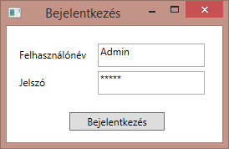

. ábra - Bejelentkező felület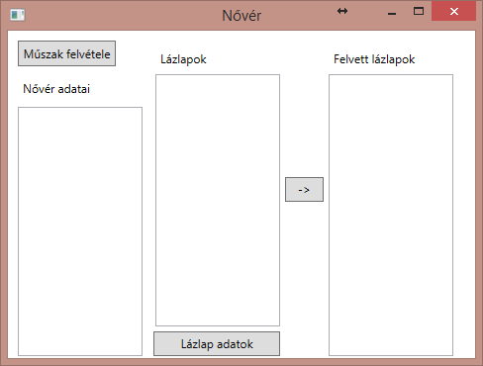

. ábra - Ápoló kezelőfelülete

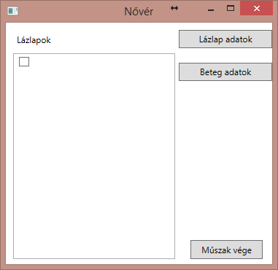

. ábra - Ápoló által felvett lázlapok kezelőfelülete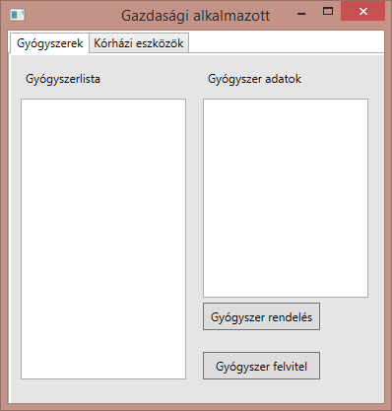

. ábra - Gazdasági alkalmazott kezelőfelülete - Gyógyszerek

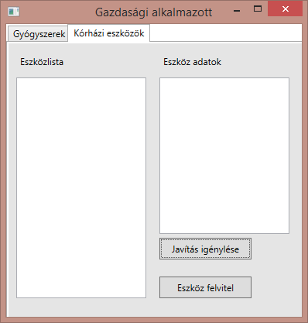

. ábra - Gazdasági alkalmazott kezelőfelülete – Eszközök

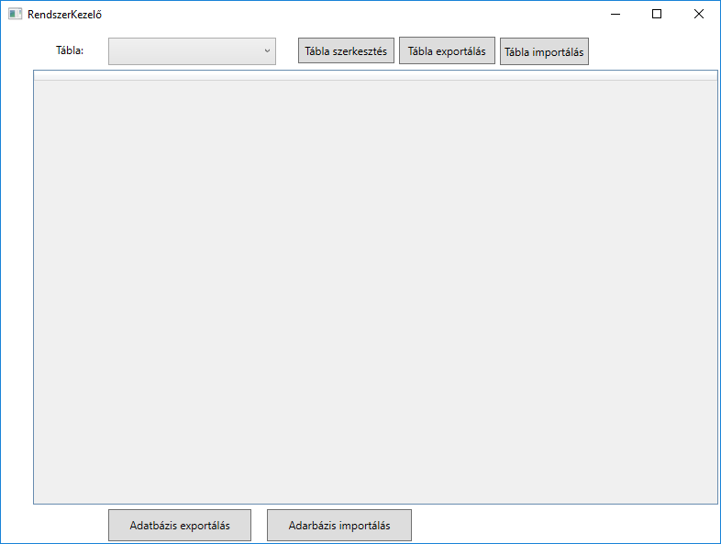

. ábra - Informatikus kezelőfelülete

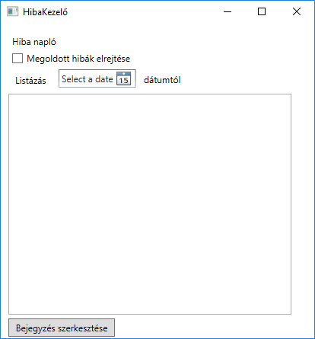

. ábra - Informatikus hibakezelő felülete

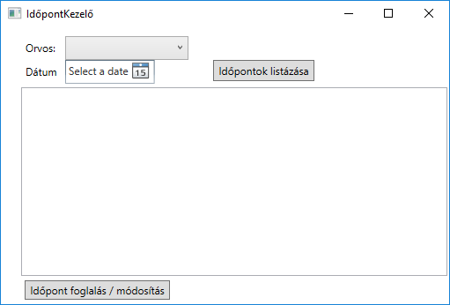

. ábra - Recepciós időpontkezelése

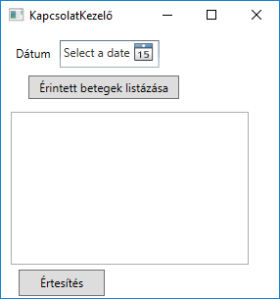

21. ábra - Recepciós kezelőfelülete

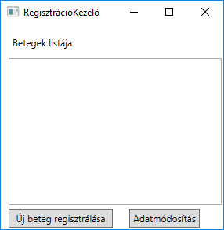

. ábra - Recepciós regisztrációs kezelőfelülete

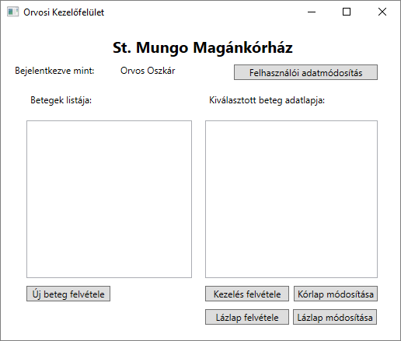

. ábra - Orvos és asszisztens kezelőfelülete

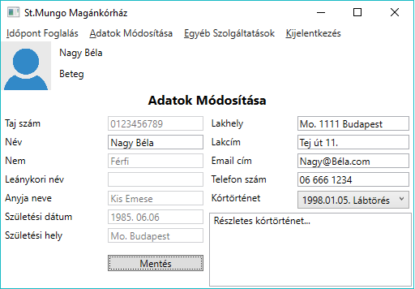

. ábra - Beteg kezelőfelülete

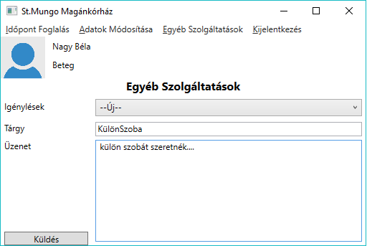

. ábra - Beteg egyéb szolgáltatásainak felülete

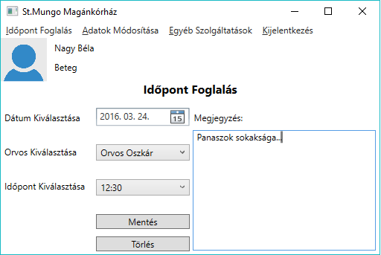

. ábra - Beteg időpontfoglalásának felülete